Инструкция по выполнению заданий по учебной дисциплине «Физика»

**27.12.2020**

**28 группа «Физика»**

Продолжаем работу, сегодня тема урока :

**Лекция № 20. Электромагнитные колебания и волны.**

**Цель:** познакомиться с условиями возникновения электромагнитных колебаний и волн, их характеристиками и видами.

**Основные понятия:**

*Колебательный контур* – электрическая цепь, состоящую из конденсатора и индуктивности, соединенных между собой.

*Вихревое электрическое поле* – электрическое поле, порождаемое не электрическими зарядами (источниками), а меняющимися магнитными полями (вихрями).

*Ток смещения* – ток, порождаемый переменным электрическим полем.

**20.1. Свободные электромагнитные колебания**

Электромагнитными колебаниями называют периодические взаимосвязанные изменения зарядов, токов, напряженности электрического поля и индукции магнитного поля.

Простейшей идеализированной колебательной системой в механике являются, например, математический или пружинный маятник. Как было показано, в этих системах возникают свободные гармонические колебания. При механических колебаниях происходит периодическое превращение энергии системы из кинетической в потенциальную.

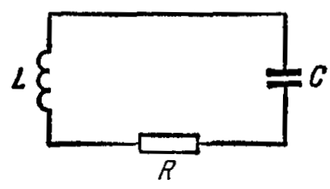Аналогичные процессы протекают при возникновении электромагнитных колебаний в системе, называемой колебательным контуром. Колебательный контур представляет собой электрическую цепь, состоящую из конденсатора *С* и индуктивности *L*, соединенных между собой. Если сопротивление контура , то такой колебательный контур называют идеальным.

Рассмотрим возникновение свободных электромагнитных колебаний в идеальном колебательном контуре, пользуясь аналогией между механическими и электромагнитными явлениями. Чтобы возбудить колебания в контуре, необходимо: 1) либо сообщить конденсатору *С* некоторый заряд, в результате чего он будет обладать энергией ; 2) либо возбудить в катушке индуктивности *L* ток, в результате чего она будет обладать энергией .

Сообщим конденсатору заряд. В начальный момент времени (*t* = 0) заряд на обкладках конденсатора равен  и ток в цепи отсутствует (). Между обкладками конденсатора появилось электрическое поле, энергия которого

,

где *С* – электроемкость конденсатора, *U*0 – максимальное напряжение между обкладками конденсатора. Такое состояние колебательного контура аналогично состоянию математического маятника, отклоненного от положения равновесия на малый угол (рис. *а*).

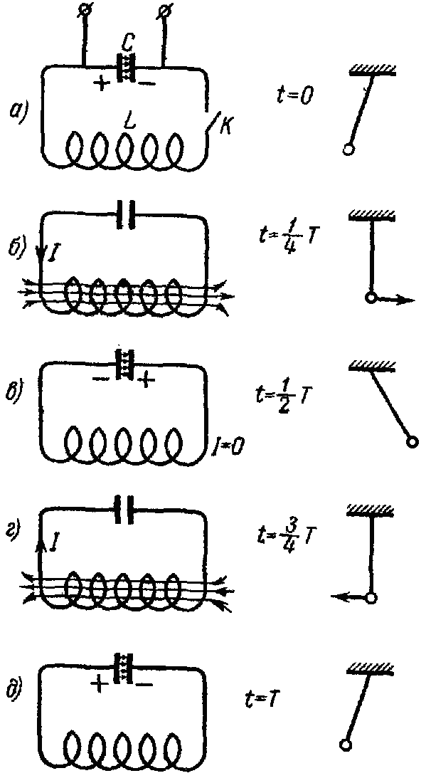Замкнем конденсатор *С* на индуктивность *L*. Конденсатор начнет разряжаться, при этом в контуре возникает электрический ток, вследствие чего в катушке индуктивности появляется магнитное поле . В идеальном контуре через четверть периода энергия электрического поля переходит в энергию магнитного поля:

,

где *L* – индуктивность, *I*0 – максимальный ток, протекающий через катушку. Напряжение между обкладками конденсатора при этом равно нулю: , . Такое состояние колебательного контура аналогично состоянию математического маятника при прохождении положения равновесия, т. е. когда потенциальная энергия системы полностью превращается в кинетическую энергию (рис. *б*).

После этого магнитное поле должно быстро уменьшаться до нуля, так как нет токов, его поддерживающих. Изменяющееся магнитное поле вызывает ток самоиндукции в катушке индуктивности, который, согласно закону Ленца, поддерживает убывающий ток разрядки конденсатора. Таким образом, ток, продолжая течь в том же направлении, перезаряжает конденсатор. Когда закончится перезарядка конденсатора, ток в контуре будет равен нулю. Следовательно, через время, равное половине периода (), магнитное поле исчезнет, т.е. энергия магнитного поля полностью превратится в энергию электрического поля (рис. *в*). Это состояние колебательного контура аналогично состоянию математического маятника, отклоненного от положения равновесия на такой же малый угол, но уже в сторону, противоположную состоянию, показанному на рис. *а*.

После этого конденсатор снова начинает разряжаться, в контуре возникает ток, но уже противоположного направления. Через время  конденсатор разрядится полностью, энергия электрического поля вновь превратится в энергию магнитного поля (рис. *г*).

Через время  состояние контура станет таким же, как и в начальный момент времени (рис. *д*). Затем весь процесс повторяется.

В контуре возникают колебания, при которых изменяются напряжение между обкладками конденсатора и сила тока. При этом происходит превращение энергии электрического поля в энергию магнитного поля и наоборот, т. е. возникают электромагнитные колебания. Если сопротивление контура равно нулю, то процесс превращения энергии электрического поля в энергию магнитного поля должен продолжаться бесконечно, возникают незатухающие электромагнитные колебания. Эти колебания называют собственными, или свободными, так как они происходят без воздействия внешней вынуждающей силы.

Период незатухающих собственных колебаний, возникающих в колебательном контуре, определяется по формуле

,

которую называют формулой Томсона.

Циклическая, или круговая, частота собственных электромагнитных колебаний

.

В идеальном колебательном контуре колебания заряда происходят по закону

,

где *Q*0 – максимальный заряд на обкладках конденсатора, *ϕ*0 – начальная фаза.

Периодическое изменение заряда на обкладках конденсатора вызывает переменную разность потенциалов – переменное напряжение *U* и переменный электрический ток

,

где – амплитуда напряжения.

Учитывая, что электрический ток характеризует скорость изменения заряда на обкладках конденсатора, можно записать

,

где – амплитуда тока.

Таким образом, по гармоническому закону изменяется не только заряд на обкладках конденсатора, но и напряжение и сила тока в контуре, т.е. возникают свободные электромагнитные колебания.

Из выражений для *Q*, *U* и *I* вытекает, что колебания заряда (напряжения) и тока в контуре сдвинуты по фазе на π/2. Следовательно, ток достигает максимального значения в те моменты времени, когда заряд (напряжение) на обкладках конденсатора равен нулю, и наоборот.

**20.2. Превращение энергии в колебательном контуре**

При зарядке конденсатора между его обкладками появляется электрическое поле, энергия которого  или . При разрядке конденсатора на катушку индуктивности в ней возникает магнитное поле, энергия которого . В идеальном контуре максимальная энергия электрического поля равна максимальной энергии магнитного поля:

.

Энергия заряженного конденсатора периодически изменяется со временем по закону



или

.

Учитывая, что , получаем

.

Энергия магнитного поля соленоида изменяется со временем по закону

.

Учитывая, что , получаем

.

Полная энергия электромагнитного поля колебательного контура равна

.

Таким образом, в идеальном контуре суммарная энергия сохраняется, электромагнитные колебания незатухающие.

**20.3. Вынужденные электромагнитные колебания.**

Рассмотренные выше колебания происходили с частотами, определяемыми параметрами самой колебательной системы. Чтобы в реальной колебательной системе получить незатухающие колебания, надо компенсировать потери энергии. Колебания, возникающие под действием внешней периодически изменяющейся ЭДС, называют вынужденными электромагнитными колебаниями.

Для того чтобы в колебательном контуре возникли вынужденные колебания, необходимо подвести к контуру внешнюю, периодически изменяющуюся по гармоническому закону, ЭДС или переменное напряжение

,

где *U*0 – максимальное значение напряжения, *ω* – циклическая (круговая) частота.

Тогда аналогично вынужденным механическим колебаниям уравнение вынужденных электромагнитных колебаний имеет вид

.

В установившемся режиме вынужденные колебания происходят с частотой *ω* и являются гармоническими.

Амплитуда и фаза колебаний зависят от *ω* и определяются следующими выражениями:

,

.

Сила тока в контуре при установившихся колебаниях – это скорость изменения заряда, определяется по формуле:

.

Из сравнения формул *Q*, *U* и *I* следует, что колебания заряда (напряжения) и тока сдвинуты на π/2.

**20.4. Электромагнитное поле**

Согласно теории электромагнитного поля, переменное электрическое поле порождает переменное магнитное. Эти поля имеют вихревой характер: силовые линии порождающего поля концентрически охвачены силовыми линиями порождаемого поля. В результате образуется система «переплетенных» между собой электрических и магнитных полей.

Магнитное поле возникает вокруг проводников, по которым текут токи. Силовые линии магнитного поля всегда замкнуты, откуда следует, что электрические токи, порождающие магнитное поле, также должны быть замкнуты.

Если по проводнику протекает постоянный ток, т. е. ток проводимости, то линии тока замкнуты.

Рассмотрим случай, когда в электрическую цепь включен конденсатор. Между обкладками конденсатора заряды перемещаться не могут. Это приводит к тому, что линии тока обрываются у поверхности обкладок конденсатора, ток проводимости, текущий по проводнику, соединяющему обкладки конденсатора, оказывается разомкнутым. Если напряжение источника тока является переменным, то конденсатор попеременно заряжается и разряжается, в цепи идет ток. Это свидетельствует о том, что линии тока замкнуты. Между обкладками конденсатора изменяющийся электрический заряд создает переменное электрическое поле, которое Максвелл назвал током смещения.

Ток смещения – переменное электрическое поле, подобно току проводимости, порождает магнитное поле, силовые линии которого всегда замкнуты.

Таким образом, электрическое и магнитное поля взаимосвязаны: изменение одного из них порождает другое. Эти поля – проявление единого электромагнитного поля.

Электромагнитное поле – особая форма материи. Оно существует реально, т. е. независимо от нас, от наших знаний о нем. Неотъемлемой характеристикой материи является энергия. Под энергией электромагнитного поля подразумевается сумма энергий электрического и магнитного полей:

.

Соответственно плотность энергии электромагнитного поля складывается из плотностей энергий электрического и магнитного полей:

.

**20.4. Электромагнитные волны**

В общем случае утверждать, что в данной точке пространства существует только электрическое или только магнитное поле, нельзя. Предположим, что какой-то заряд, покоящийся относительно Земли, создает неоднородное электрическое поле, магнитного поля вокруг заряда нет. Если наблюдатель находится в системе координат, движущейся относительно Земли, то неоднородное электрическое поле, созданное этим зарядом, для него уже переменно во времени. Это переменное электрическое поле порождает магнитное. Таким образом, для этого наблюдателя существуют одновременно и электрическое и магнитное поля.

Индукция  магнитного поля, возникающего в результате изменения электрического, пропорциональна скорости изменения напряженности электрического поля: . Напряженность  электрического поля, возникающего в результате изменения магнитного поля, согласно закону Фарадея, пропорциональна скорости изменения индукции магнитного поля: .

Если в какой-либо точке пространства возбудить вихревое электрическое поле, то силовые линии возникающего переменного магнитного поля охватывают силовые линии электрического поля концентрическими окружностями. Меняющееся магнитное поле порождает электрическое поле, силовые линии которого охватывают силовые линии магнитного поля, и т.д.

Значит, переменные электрическое и магнитное поля взаимосвязаны, они поддерживают друг друга и могут существовать независимо от источника, их породившего, распространяясь в пространстве в виде электромагнитной волны. Другими словами, электромагнитные волны – это распространяющееся в пространстве переменное электромагнитное поле.

Из теории Максвелла следует, что электромагнитные волны являются поперечными: векторы  и  взаимно-перпендикулярны и лежат в плоскости, перпендикулярной вектору  – скорости распространения волны. Кроме того, в электромагнитной волне векторы  и  всегда колеблются в одинаковых фазах, одновременно достигают максимума, одновременно обращаются в нуль.

Таким образом, электромагнитная волна является волной поперечной.

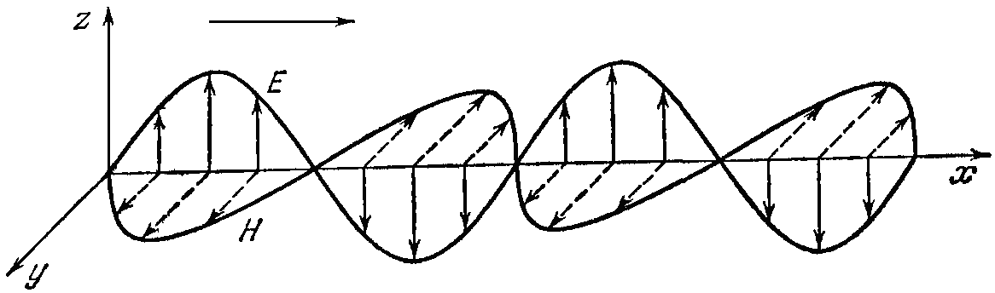

Согласно теории Максвелла, скорость распространения электромагнитных волн – величина конечная. Она определяется электрическими и магнитными свойствами среды, в которой распространяется электромагнитная волна:

,

где *ε*0 и *μ*0 – электрическая и магнитная постоянные; *ε* и *μ* – относительные диэлектрическая и магнитная проницаемости среды.

Если электромагнитная волна распространяется в вакууме, то *ε* = 1, *μ* = 1.

Вычислим скорость распространения электромагнитной волны в вакууме:

.

Скорость распространения электромагнитных волн в вакууме равна скорости света в вакууме: .

Расстояние, на которое перемещается электромагнитная волна за время, равное одному периоду колебания, называется длиной волны. Если *v* – скорость распространения электромагнитной волны в однородной среде, *T* – ее период, *ν* – частота, *λ* – длина, то или . Для вакуума  или

.

Так как скорость волны зависит от *ε* и *μ* среды, то при переходе волны из одной среды в другую изменяются *v* и *λ*, а частота колебаний остается прежней.

Если волна переходит из вакуума в среду с диэлектрической проницаемостью *ε* и магнитной *μ*, то длина волны уменьшается:



где *λ*0 – длина волны в вакууме.

**Вопросы для самоконтроля:**

1. Каким образом возникают свободные колебания в колебательном контуре?

2. От чего зависит период свободных колебания в контуре?

3. Какие колебания называются затухающими?

4. Какие электромагнитные колебания называют вынужденными?

5. Чему равна плотность энергии электромагнитного поля?

6. Что представляет собой электромагнитная волна?

7. От чего зависит скорость распространения электромагнитной волны?

8. Что называют длиной электромагнитной волны?

**Уважаемые студенты! За выполнение заданий до30.01.2021 вы должны получить оценку, если выполнены задания, в журнал будут выставлены неудовлетворительны е оценки.**